## JavaScript – zanke, odločitve, funkcije, oblikovanje izpisa

V tej vaji boste izdelali s pomočjo HTML, CSS (Style znotraj html) in Java Scripta (samostojni dokument) nekaj zanimivih pripomočkov za interaktivno delo s spletno stranjo.

1. **ZAPOREDJE**

S pomočjo Java Scripta obdelajte cela števila zaporedja v območju med spremenljivkama MIN in MAX. V seznamu zaporedja naj se dodatno oblikujejo samo tista števila, ki so večkratnik števila, ki se nahaja v spremenljivki DELITELJ oz. je pri deljenju ostanek 0.

Npr. zaporedje števil v območju med 1 in 10, ki so deljiva s tri so: 3, 6 in 9. Primer možnega prikaza je:

1 2 **3** 4 5 **6** 7 8 **9** 10

* Ustvarite in **oblikujte** tri vnosna polja in sicer za vnos vrednosti spremenljivk MAX, MIN in DELITELJ. Za lažji vnos uporabite v poljih oznako placeholder. Vnosna polja naj bodo široka 250px, črke velike 1.0em, zadnje vnosno polje naj ima drugo barvo ozadja.

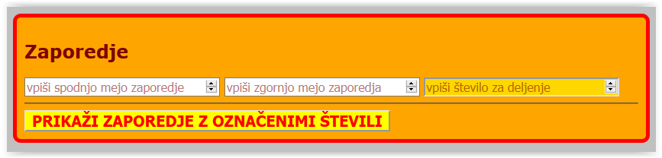

Obroba, ozadje

* Izdelajte funkcijo ***zaporedje***, ki bo po kliku na gumb sprejela vnesene vrednosti in prikazala oblikovan seznam.

Povečan gumb

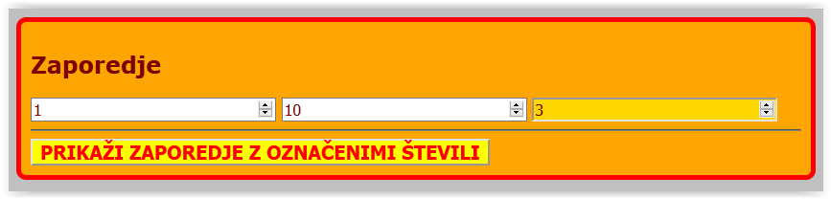

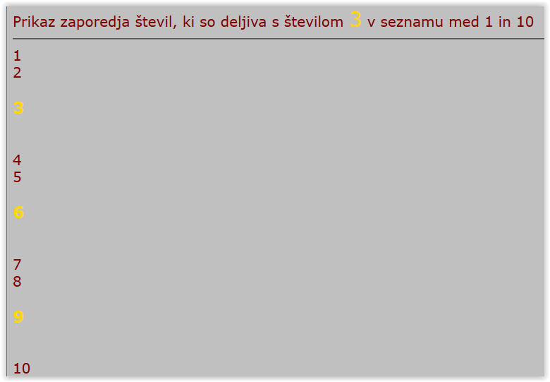

Posebna barva ozadja

Posebna barva vrednost spremenljivke DELITELJ

Posebna barva in velikost besedila

Posebna barva in velikost števila v zaporedju, ki je deljiv z deliteljem

1. **PRERAČUNAVANJE ŠTEVIL V OBLKI POŠTEVANKE**

S pomočjo Java Scripta boste izdelali tabelo, ki bo prikazovala poštevanko. V vnosna polja mora uporabnik najprej vnesti vrednosti dveh parametrov (število vrstic in številko stolpcev). S tem je določeno število vrstic in stolpcev v poštevanki. V tretjem vnosnem polju pa mora uporabnik vnesti še število za deljenje.

Rezultat mora prikazovati tabelo množenj med vrsticami in stolpci. Poleg tega pa mora dodatno oblikovati tiste vrednosti iz tabele, ki so deljive z številom za deljenje.

* Ustvarite in **oblikujte** tri vnosna polja in sicer za vnos vrednosti spremenljivk VRST, STOL in DELITELJ. Za lažji vnos uporabite v poljih oznako placeholder. Vnosna polja naj bodo široka 250px, črke velike 1.0em, zadnje vnosno polje naj ima drugo barvo ozadja.

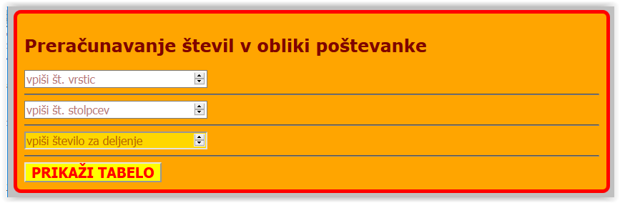

* Izdelajte funkcijo ***tabela***, ki bo po kliku na gumb sprejela vnesene vrednosti in prikazala oblikovano tabelo. V tabeli so drugače oblikovani vsi večkratniki števila za deljenje.

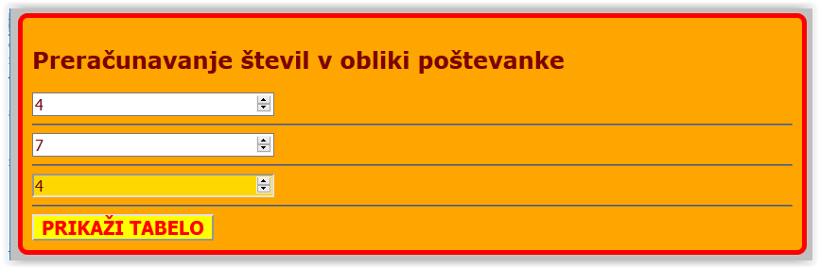

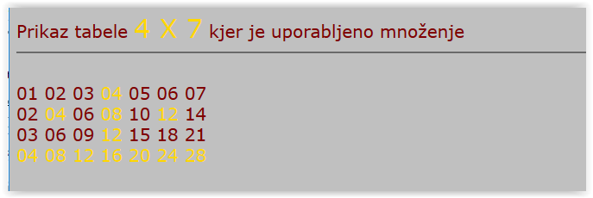

Posebna barva

Posebna barva in velikost

**Namig**! Za lažje delo si pomagajte s priročnikom, W3SCHOOL, ter naslednjimi elementi:

h2, div, style, button, input, document.getElementById().value|0, document.write, var, for, if, else, else if

Uporabiti boste morali tudi vnos HTML značk znotraj prikaza   
npr.: document.write("<span style='color:gold'>+izr+" </span>");

HTML in JS dokument shranite v arhiv **NSA_VAJA21 _ime_priimek.zip** ter ga oddajte v spletno učilnico.

**Oblikovanje naj bo po vaši izbiri!**

**Najboljši trije izdelki iz vsake skupine (pravilno delujoči ter ustrezno oblikovani) bodo nagrajeni z dodatnim plusom!**